ニュースリリース
担当各位

薄毛治療の親和クリニック、銀座院グランドオープン！！！
自毛植毛を専門とする親和クリニックが満を持して、2022年8月16日に親和クリニック銀座を開院。
2022年8月2日より先行予約スタート
薄毛治療の親和クリニック
全国（新宿、名古屋、大阪、福岡）に展開する薄毛治療の親和クリニックは、
2022年8月16日に親和クリニック銀座をグランドオープンします。
東京で2院目となる親和クリニック銀座では、男性はもちろん、女性の薄毛治療も積極的に行います。
男性、女性に限らず、薄毛に悩む全ての人たちのプライバシーを配慮したクリニックです。
院長を務める安藤善郎医師は、
「疾病には、それを引き起こす原因があるはずです。勿論、いくら検索してもそれがわからない場合もあります。一言で「薄毛」といっても、その状態はお一人おひとり様々であり、また、その原因も様々です。食生活、生活習慣、ストレス、遺伝的素因、加齢に起因するもの、そして薄毛をきたす代表的な疾患である男性型脱毛症など様々な要因が複雑に絡み合って発生します。しかも、薄毛対策や治療に対する情報量は巷にたくさん存在するにもかかわらず、的確な解答がなく、いつまでたっても終わりが見えないのが現状です。日本皮膚科学会では男性型および女性型脱毛症ガイドラインにて治療法を提唱しています。薄毛を自覚した場合は、早期診断・早期治療のためにも薄毛治療の専門施設である当クリニックの受診をお勧めします。当クリニックでは、患者様の薄毛ならびに頭髪全体の状況を的確に把握し、要望を十分に考慮したうえでお一人おひとりの最適な治療法（カウンセリング・薬物療法・自毛植毛手術）を科学的根拠に基づいて提案させていただきます。」
と意気込みを語っています。
銀座院のオープンを弾みにこれからも自毛植毛の親和クリニック、グループ全体として、薄毛に悩むすべての方の助けになるよう精進していきます。
※2022年8月2日よりHP（https://shinwa-clinic.jp/）にて予約受付開始します。
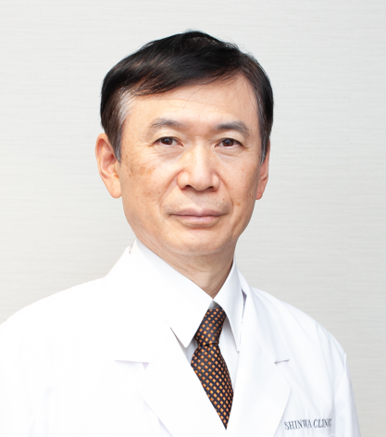
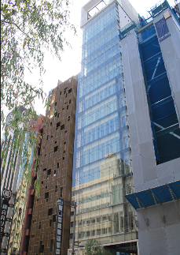
参考１）親和クリニック銀座
正式名称： 医療法人社団三幸音和会 親和クリニック銀座
院長 ： 安藤善郎
総院長 ： 音田正光
住 所： 〒104-0061東京都中央区銀座7-3-7 ブランエスパ銀座 3階
電 話： 0120-388877（8/2以降：受付時間 9:30～19:00）
診療時間： 10:00～19:00（完全予約制・年中無休）
アクセス： 最寄り駅：「銀座」 駅 徒歩4分、「新橋」 駅 徒歩5分、 「有楽町」駅 徒歩8分

参考２）安藤善郎医師プロフィール
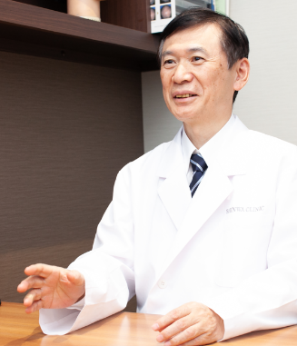
昭和58年 福島県立医科大学卒業 医師免許証・医籍登録 福島県立医科大学 第2外科
昭和62年 日本外科学会・外科認定医
平成2年 医学博士号学位取得
平成10年 日本乳癌学会・乳腺認定医 日本外科学会・外科指導医
平成11年 日本大腸肛門病学会・大腸肛門病専門医
平成12年 日本大腸肛門病学会・指導医 大原綜合病院附属大原医療センター 外科
平成17年 京都逓信病院 外科
平成21年 日本外科学会・外科専門医
平成24年 神戸逓信病院 外科
平成27年 日本慢性期医療協会・慢性期医療総合診療医
京都逓信病院 外科
平成31年 親和クリニック 勤務
令和4年 親和クリニック銀座 院長就任

参考３）自毛植毛手術とは
自毛植毛は、2017年の日本皮膚科学会のガイドライン（https://www.dermatol.or.jp/uploads/uploads/files/AGA_GL2017.pdf）では、男性型脱毛診療に対して、行う医療法として推奨されています。
AGA（男性型脱毛症）の主な原因とされる男性ホルモンDHTと結びつくホルモンレセプターが、側頭部・後頭部の毛髪にはほとんど見られません。その性質を活用して側頭部・後頭部の毛髪を薄く見えやすい部分に移植し、薄毛の悩みを解決するための手術です。
自毛植毛では、髪の生え変わるシステムごと移植するので、一度抜け落ちても他の髪と同じようにほぼ半永久的に毛髪が生え続けます。

参考４）薄毛治療の親和クリニック（https://shinwa-clinic.jp/）とは
現在、全国4カ所（新宿、名古屋、大阪、福岡）に展開し、年間で1200件以上の自毛植毛手術を行っています。2014年に開院してから、精力的な取り組みを続け、自毛植毛専門クリニックとして国内トップクラスの実績を誇ります。

【取材・リリースに関するお問い合わせ】
株式会社バリューアップ・プロモーションズ：担当 志塚直紀（090-7187-1630）
150-0022 渋谷区恵比寿南2－3－10 相馬ビル308 TEL 03-3791-2033 FAX 03-3791-2151

